День 1. Инструктаж по технике безопасности.
Ознакомилась со следующими документами:
- Инструкция по утилизации отработанных проб, образцов в бактериологической лаборатории.
- Инструкция по мытью и обработке лабораторной посуды.
- Инструкция по охране труда для врача-лаборанта бактериологической лаборатории.
- Инструкция по охране труда оператора, обслуживающего паровые стерилизаторы.
- Инструкция по технике безопасности для работающих в бактериологической лаборатории.
- План ликвидации аварий при работе с патогенными биологическими агентами.
- Инструкция по применению Облучателя бактерицидного ОБН-150.
- Инструкция по применению Термостат электрический суховоздушный ТС-80 - «КЗМА»
Также ознакомилась с порядком проведения генеральной уборки.
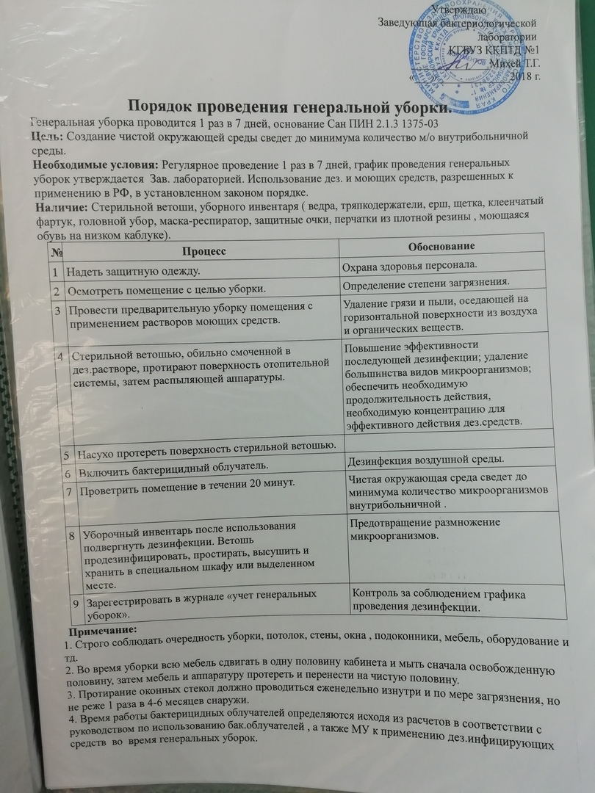
Наименование кабинетов к план-схеме размещения бактериологической лаборатории.
- Кабинет заведующего.
- Лаборантская.
- Бокс- средоварочная.
- Предбокс.
- Санитарная микробиология.
- Люминисцентная микроскопия.
- Санпропускник.
- Санузел.
- Кладовая уборочного инвентаря.
- Комната для слива.
- Комната для приготовления дез. Средств.
- Кабинет приема анализов.
- Кабинет неспецифической микрофлоры.
- Кладовая дез. средств.
- Посевной кабинет.
- Кабинет просмотра и описания культур МБТ.
- Тамбур термальный.
- Термальная.
- Кабинет определения лекарственной чувствительности культур МБТ.
- Кабинет приготовления мазков.
- Коридор «грязной» зоны.
- «Грязная» автоклавная.
- Моечная.
- Материальная.
- Стерилизационная.
- «Чистая» автоклавная.
- Комната для персонала.
- Коридор «чистой зоны».
- Гардероб для верхней одежды.
- Гардероб для домашней одежды.
- Кладовая инвентаря.
- Архив.
- Помещение приточной установки.
- Помещение вытяжной «чистой».
- Помещение вытяжной «грязной».

Ознакомилась с техникой посева крови на стерильность.
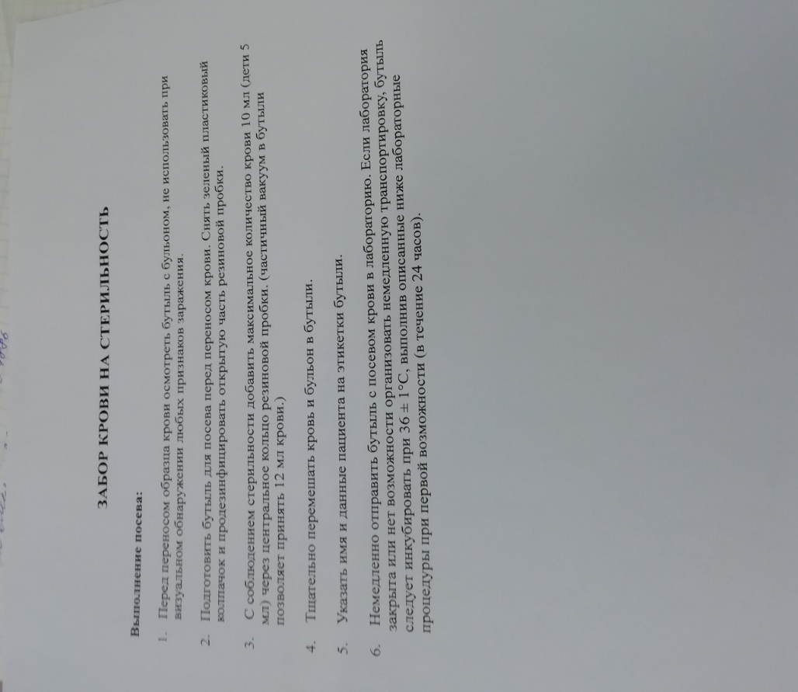

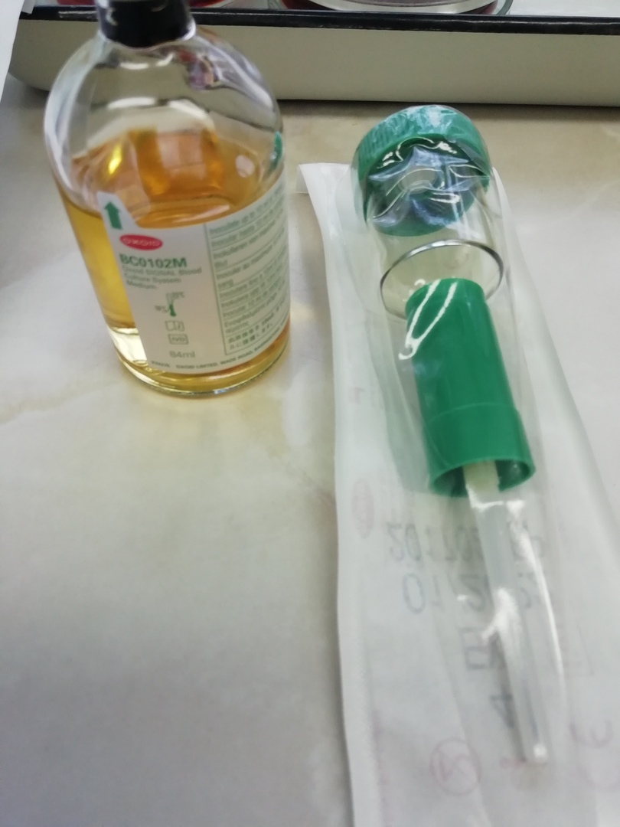

День 2. Отборы проб воздуха в боксе.

1.Подготовка к работе и порядок работы ПУ-1Б

Подготовка чашек Петри
- Подготовила чашки Петри в соответствии с утвержденной в установленном порядке методикой (В стандартную стеклянную чашку Петри заливается 20-21 мл питательной среды. При этом поверхность агара будет находиться в 3мм от нижней плоскости многосопловой решетки).
- Сняла верхнюю часть корпуса пробоотборника, для чего повернула ручку против часовой стрелки до отделения от нижней части корпуса. Сняла защитную крышку, для чего нажала на 2 фиксатора.
- Увлажнила многосопловую решетку этиловым спиртом с обеих сторон и профломбировала ее в пламени спиртовки до полного сгорания спирта на решетке.
- Установила чашку с питательной средой в держатели пробоотборника и повернула верхнюю часть корпуса, соблюдая осторожность, чтобы не повредить резьбу. Прибор готов к эксплуатации.

Порядок работы устройства ПУ 1Б
- Включить блок питания в сеть 220В, 50Гц и включить тумблер питания (при использовании аспиратора ПУ-1Б исп.1 со встроенным аккумулятором можно включить прибор только тумблером).
- Установить соответствующий объем отбираемой пробы (100 или 250л)
- Нажать кнопку "Пуск". После выполнения заданного режима аспиратор выключится.
- После отбора пробы снимите чашку Петри, закройте ее крышкой и поместите в термостат для образования колоний.
- При исследовании 1м3 воздуха равноценно могут использоваться два режима отбора указанного объема: отбор на одну чашку Петри путем пропускания над ней 250л воздуха четыре раза подряд или отбор с подстановкой на каждые из четырех 250л воздуха новой чашки Петри.
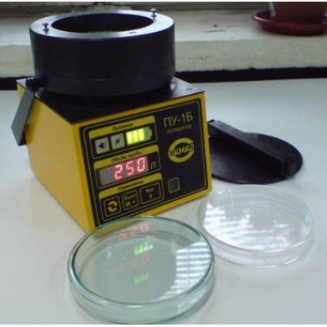
2. Заполнение регистрационных журналов и бланков анализов.

День 3. Определение концентрации микроорганизмов в исследуемом воздухе.
1.Анализ пробы производится путем визуального подсчета колоний микроорганизмов на поверхности агара, количество которых соответствует числу частиц, содержащих живые микроорганизмы (колонииобразующие единицы, КОЕ) в отобранном объеме воздуха.
В пробах с числом колоний, приближающихся к числу сопел решетки, возрастает вероятность ошибки, связанной с попаданием 2-х или более микроорганизмов на подложку непосредственно под соплом и образованием из них одной колонии. Количество уловленных микроорганизмов при этом оказывается заниженным.
При количестве колоний, не превышающих 35-и, наиболее вероятное число частиц равно числу колоний. С увеличением количества колоний в отобранной пробе расчеты должны производиться с использованием специальной таблицы.
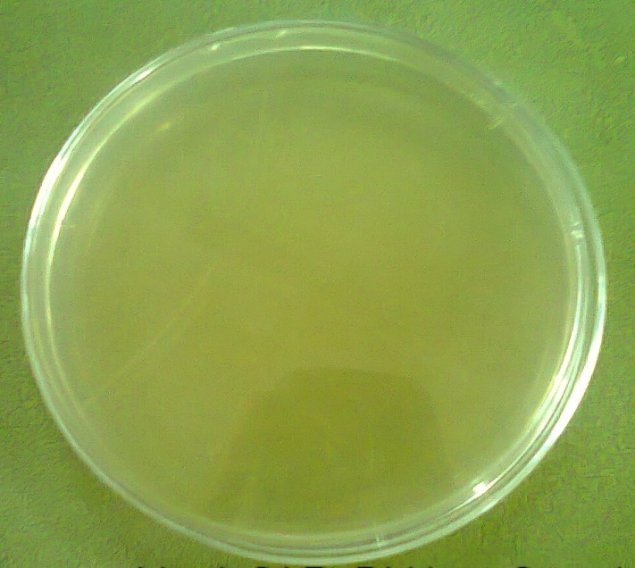

Вывод: В 3 чашках Петри число колоний составило норму или колонии отсутствовали. Следовательно воздух в боксе стерилен.

2. Учет и анализ микробиологических показателей.
3. Оформление медицинской документации.
4. Подсчет питательных сред и красителей с учетом сроков годности, запись в регистрационные листы.

День 4. Подготовка к стерилизации лабораторной посуды.
Перед стерилизацией лабораторную посуду тщательно моют и сушат.
Пробирки, флаконы, бутылки, матрацы, колбы закрывают ватно-марлевыми пробками. Поверх пробки на каждый сосуд (кроме пробирок) надевают бумажный колпачек.
Чашки Петри стерилизуют завернутыми в бумагу по 1-5 штук или в пеналах.
Пастеровские пипетки по 3-5-10-15 штук заворачивают в плотную оберточную бумагу. В верхнюю часть каждой пипетки вкладывают кусочек ваты. Во время работы пипетки из пакета вынимают за верхний конец.
Хранение в закрывающемся шкафу ограниченный срок после стерилизации.
Лабораторную посуду стерилизуют:
а) сухим жаром при температуре 150, 160 и 180 С соответственно 2 часа, 1 час и 30 минут.
б) в автоклаве при давлении 1 атм. В течение 20-30 минут.
Автоклав – аппарат для стерилизации паром под давлением.

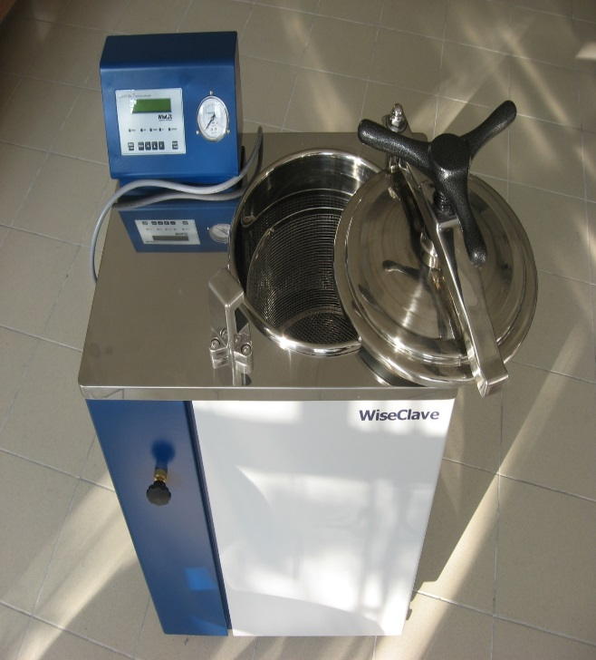

День 5. Посевы на стерильность хирургического инструмента.
Хирургический инструментарий с помощью стерильного пинцета извлекают из бикса или мягкой упаковки и целиком погружают в пробирки с питательными средами. Как исключение, в отдельных случаях, если все простерилизованные инструменты в одной упаковке крупных размеров (иглодержатели, ранорасширители и т.д.), производят смыв с поверхности инструмента стерильной салфеткой, смоченной в стерильном физиологическом растворе или стерильной водопроводной воде и погружают салфетку в пробирку с тиогликолевой средой. Аналогичные смывы с других инструментов засевают в пробирки со средой Тиогликолиевой и Сабуро.
Методика посева на стерильность игл и шприцев.
Для контроля на стерильность отбирают шприцы малой емкости (1,0 или 2,0 мл) в условиях бактериологического бокса, с соблюдением правил асептики погружают в пробирки с питательными средами отдельно цилиндр, поршень, иглы.
При необходимости контроля шприцев большой емкости (10, 20 мл и более) исследование стерильности производят методом смыва, при этом стерильной салфеткой, смоченной в стерильном физиологическом растворе или водопроводной воде, протирают с помощью пинцета внутренние части шприца и погружают салфетку в питательную среду.
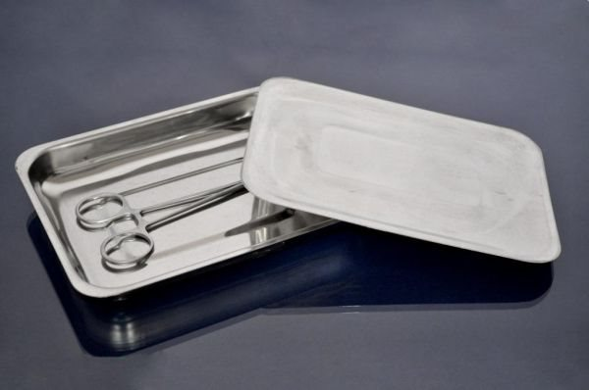

День 6. Санитарные смывы на общую обсемененность.
- Стена над рабочим столом
- Стена над рабочим столом в боксе
- Рабочий стол
- Рабочий стол в боксе
- Подоконник
- Входная дверь в кабинет
- Холодильник сверху
- Термостат сверху
Метод смывов. Этот метод является основным при отборе проб для исследования твердых поверхностей. Смывы с крупных плоских поверхностей (столы, подоконники, полы, стулья, оборудование, инвентарь и т.д.) производят перед началом рабочего дня, либо после санитарной обработки в санитарные дни. Общая площадь поверхности крупных объектов, с которой берется смыв - 100 см². Для ограничения поверхности используют шаблон (трафарет) площадью 25 см², изготовленный из металла, накладывая его последовательно на 4 разных участка. Трафареты перед отбором смывов должны быть простерилизованы.
Общая обсемененность берется методом смывов на 3 пробирки:
- 1% глюкоза – стоит сутки при температуре 37 градусов и пересев на ЖСА
- Среда Кеслера – методом смывов сутки в термостате → пересев на Эндо
- Бульон Сабуро – сутки при 37 градусах → 6 дней при комнатной температуре (должно помутнеть)

